Лабораторная работа № 2
  - Отчет
Гайдук Софья Сергеевна
Содержание

1. Цель работы
- Изучить идеологию и применение средств контроля версий.
- Освоить умения по работе с git.

2. Задание
- Создать базовую конфигурацию для работы с git.
- Создать ключ SSH.
- Создать ключ PGP.
- Настроить подписи git.
- Зарегистрироваться на Github.
- Создать локальный каталог для выполнения заданий по предмету.

3. Выполнение лабораторной работы
Так как у нас установлены git и gh, посмотрим его версию (рис. 1).
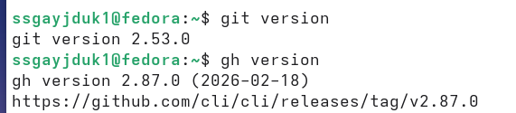
Рисунок 1: image1
Зададим наше имя и email репозитория, настроим utf-8 в выводе сообщений git, зададим имя начальной ветки (называем её master), зададим параметры autocrlf и safecrlf (рис. 2).
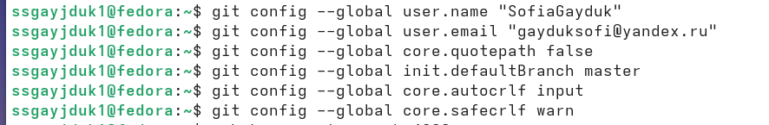
Рисунок 2: image2
По алгоритму rsa, размером 4096 бит создим ключ (рис. 3).
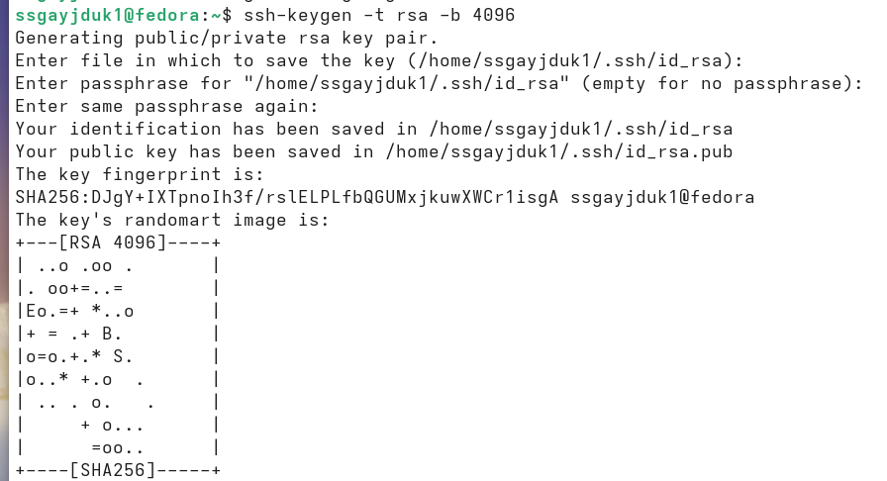
Рисунок 3: image3
По алгоритму ed25519, создим ключ (рис. 4).
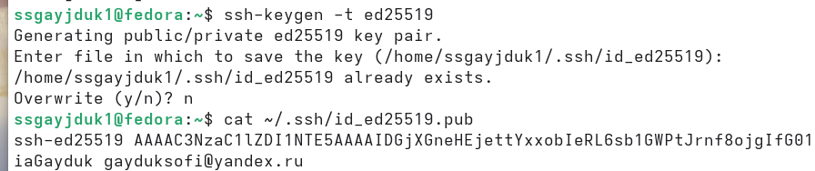
Рисунок 4: image4
Создание ключа pgp: Генерируем ключ. Из предложенных опций выбираем: тип RSA and RSA (1), размер 4096, выберите срок действия: не ограничен (0) (рис. 5).
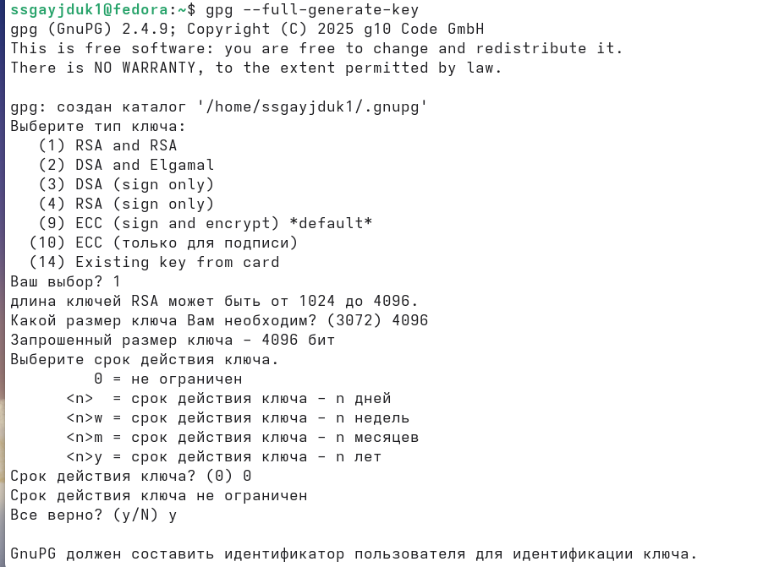
Рисунок 5: image5
GPG запросит личную информацию, которая сохранится в ключе: Имя, Адрес электронной почты (email должен соответствовать адресу, используемому на GitHub, Комментарий (оставим это поле пустым) (рис. 6).
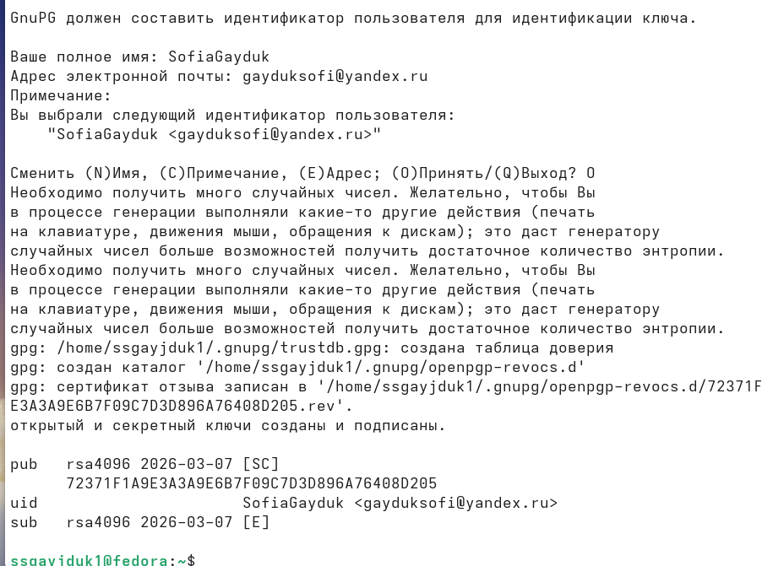
Рисунок 6: image6
Так как уже создана учётная запись и заполнены основные данные на github, то посмотрим их (рис. 7).
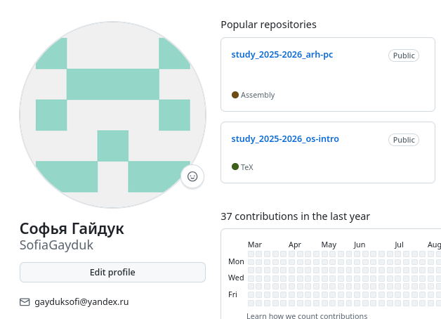
Рисунок 7: image7
Добавим PGP ключ в GitHub - выводим список ключей и копируем отпечаток приватного ключа (рис. 8).
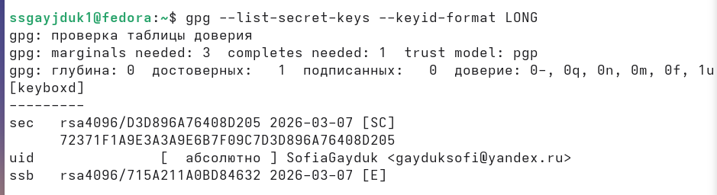
Рисунок 8: image8
Cкопируем наш сгенерированный PGP ключ в буфер обмена (рис. 9).
Рисунок 9: image9
Перейдем в настройки GitHub, нажмем на кнопку New GPG key и вставим полученный ключ в поле ввода (рис. 10).
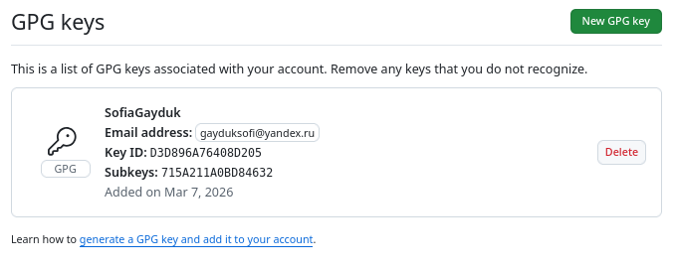
Рисунок 10: image10
Используя введёный email, укажем Git применять его при подписи коммитов (рис. 11,рис. 12,рис. 13).
Рисунок 11: image11

Рисунок 12: image12

Рисунок 13: image13
Настройка gh: Для начала авторизируемся, ответим на несколько вопросов Утилиты и Авторизируемся через броузер (рис. 14).
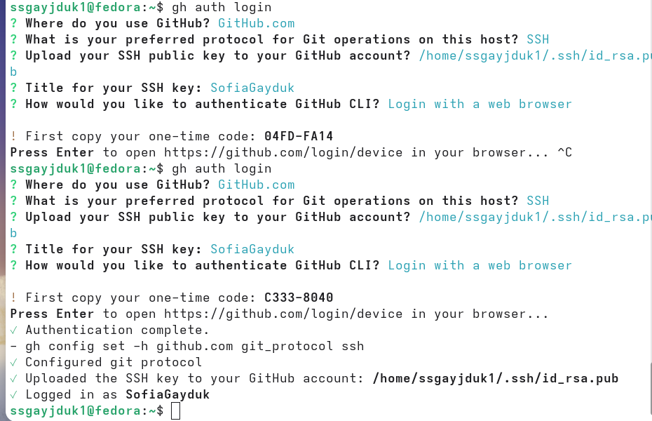
Рисунок 14: image14
Авторизация прошла успешно (рис. 15).
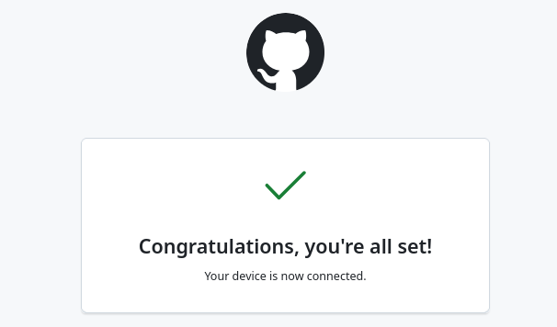
Рисунок 15: image15
Создадим шаблон рабочего пространства и перейдем в него (рис. 16).
Рисунок 16: image16
Создаем репозиторий и клонируем его (рис. 17, рис. 18).
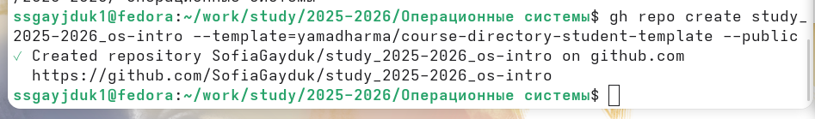
Рисунок 17: image17

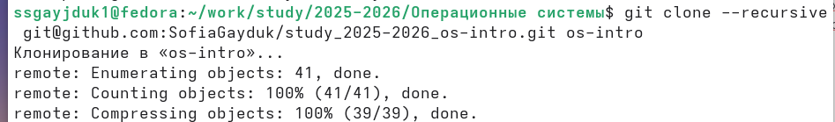
Рисунок 18: image18
Удалим лишние файлы и создим необходимые каталоги (рис. 19).
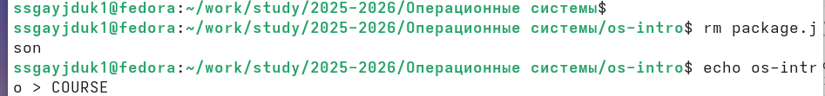
Рисунок 19: image19
Скомпилируем файлы (рис. 20).
Рисунок 20: image20
Отправьте файлы на сервер (рис. 21, рис. 22, рис. 23).
Рисунок 21: image21

Рисунок 22: image22

Рисунок 23: image23

4. Ответы на контрольные вопросы
- Что такое системы контроля версий (VCS) и для решения каких задач они предназначаются?
VCS — программы для отслеживания изменений в файлах, совместной работы, возврата к старым версиям и резервного копирования.
- Объясните следующие понятия VCS и их отношения: хранилище, commit, история, рабочая копия.
- Хранилище (репозиторий) — база данных всех изменений.
- Commit — сохранённая версия файлов.
- История — цепочка коммитов.
- Рабочая копия — текущие файлы, с которыми работает пользователь.
Изменяем файлы в рабочей копии, тогда фиксируем их через commit, после commit попадает в историю внутри хранилища.
- Что представляют собой и чем отличаются централизованные и децентрализованные VCS? Приведите примеры VCS каждого вида.
- Централизованные (SVN, CVS) — одно главное хранилище, все работают с ним. Примеры: SVN (Subversion), CVS.
- Децентрализованные (Git, Mercurial) — у каждого полная копия репозитория. Примеры: Git, Mercurial.
В CVCS история только на сервере, в DVCS — у каждого есть полная история локально.
- Опишите действия с VCS при единоличной работе с хранилищем.
При единоличной работе: инициализация репозитория, добавление файлов, создание коммитов, просмотр истории.
- Опишите порядок работы с общим хранилищем VCS.
С общим хранилищем: клонирование, синхронизация (pull/push), решение конфликтов.
- Каковы основные задачи, решаемые инструментальным средством git?
Git решает задачи: отслеживание версий, ветвление, слияние, удалённая работа, отмена изменений.
- Назовите и дайте краткую характеристику командам git.
- init - создать
- add - добавить
- commit - сохранить
- push - отправить
- pull - получить
- branch - ветки
- merge - слияние.
- Приведите примеры использования при работе с локальным и удалённым репозиториями.
- Локально: git init, add, commit, log.
- Удалённо: clone, push, pull, fetch
- Что такое и зачем могут быть нужны ветви (branches)?
Ветки — независимые линии разработки. Нужны для параллельной работы, экспериментов, функций без влияния на основную версию.
- Как и зачем можно игнорировать некоторые файлы при commit?
Игнорирование через файл .gitignore — для временных, служебных и конфиденциальных файлов, которые не должны попадать в репозиторий.
Нужны для освобождения репозиторий временных и служебных файлов, чтобы не хранить секреты (пароли, ключи) и не тащить тяжёлые зависимости и сборки.

5. Выводы
Мы изучили идеологию и применение средств контроля версий, а также освоили умения по работе с git.

Список литературы
1.Kulyabov. Лабораторная работа № 2. Первоначальна настройка git. RUDN

